App tìm nhà trọ

1. Ahana

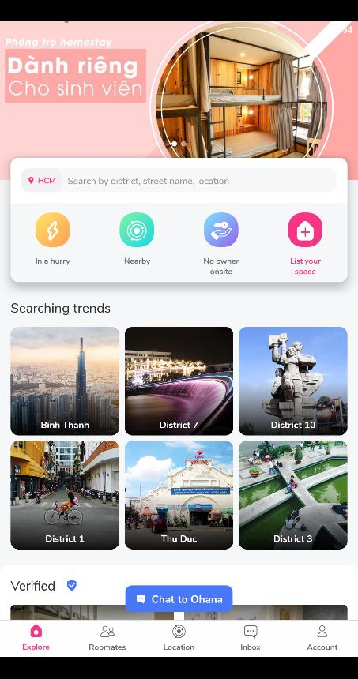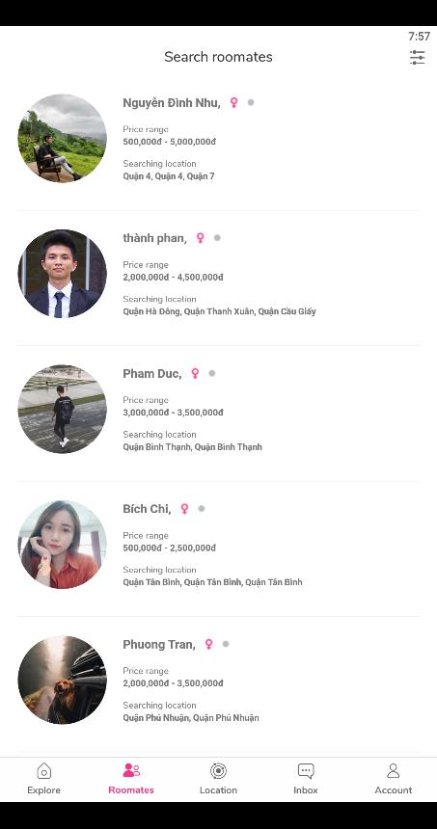

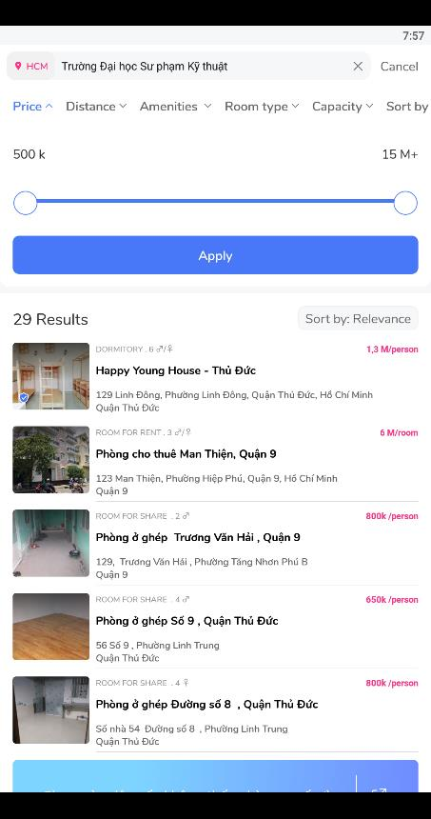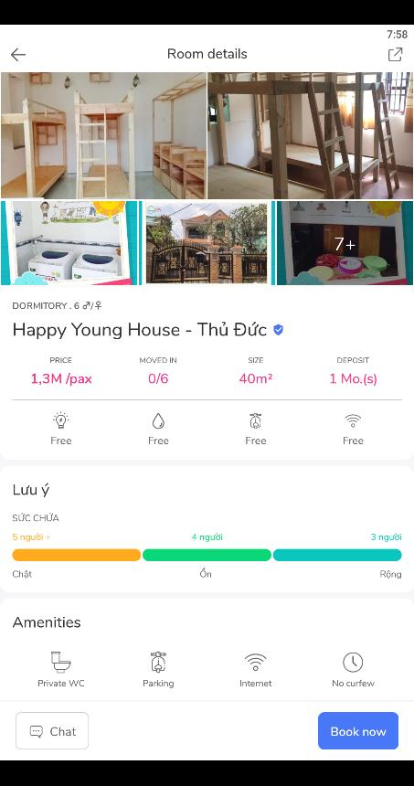

* 1. Giao diện
* Đẹp, đơn giản.
* Các mục phân bố vừa phải
  1. Chức năng
* Tìm phòng trọ (tìm phòng gấp, tìm phòng gần nơi làm việc, tìm theo bộ lọc)
* Đăng phòng để thuê
* Tìm người ở ghép

1. Nhatro360

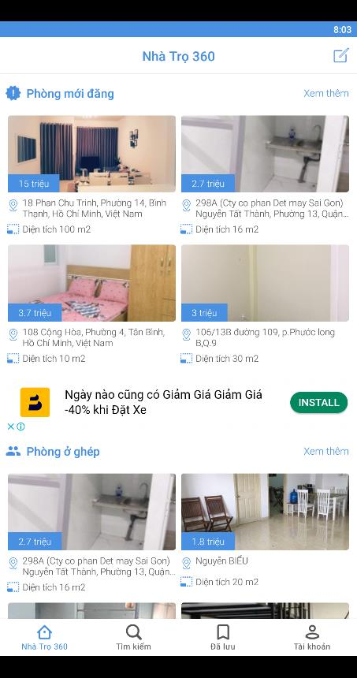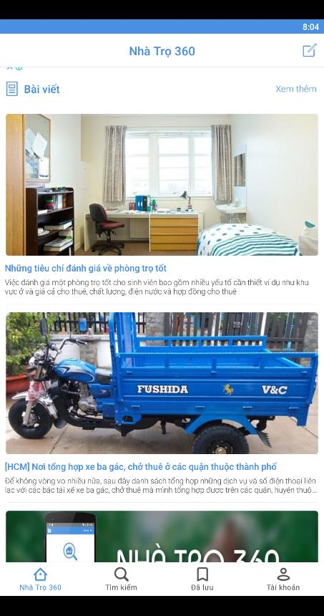

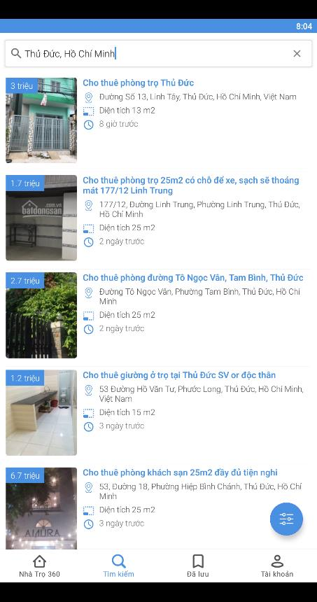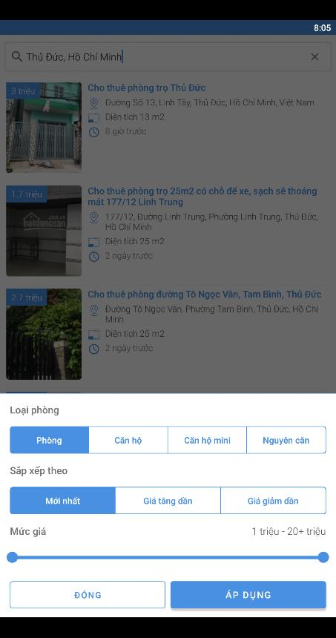

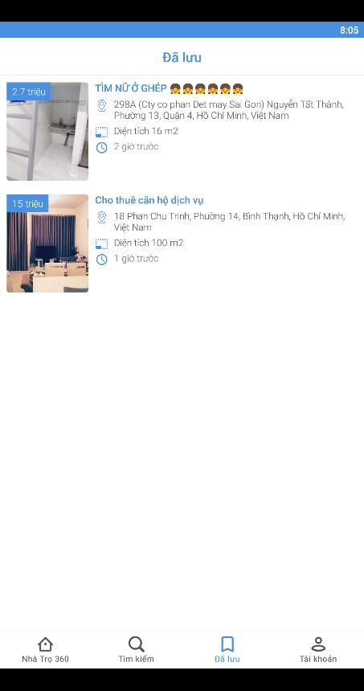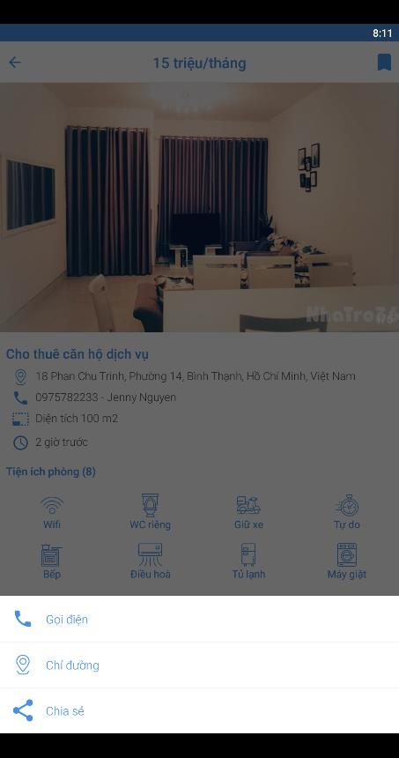

* 1. Giao diện
* Đơn giản
  1. Chức năng
* Xem phòng mới đăng, phỏng ở ghép
* Tìm kiếm theo từ khóa, tìm khu vực lân cận
* Lưu phòng trọ
* Gọi điện, chỉ đường, chia sẻ phòng trọ

1. Nhà trọ tốt

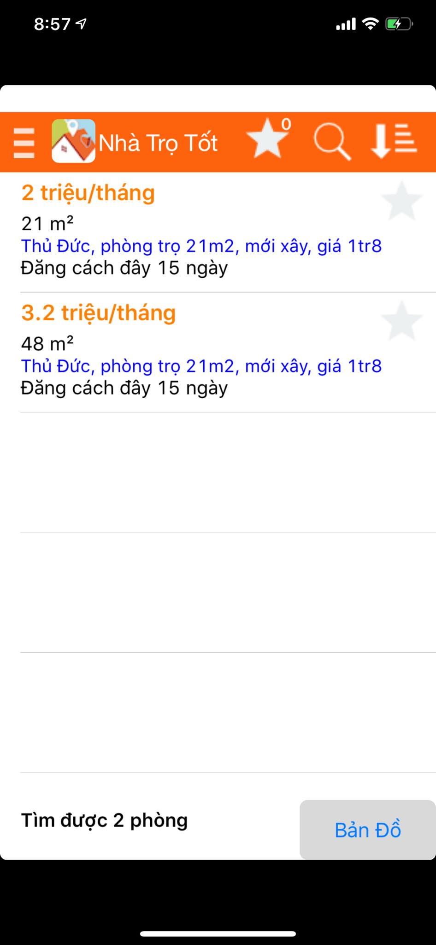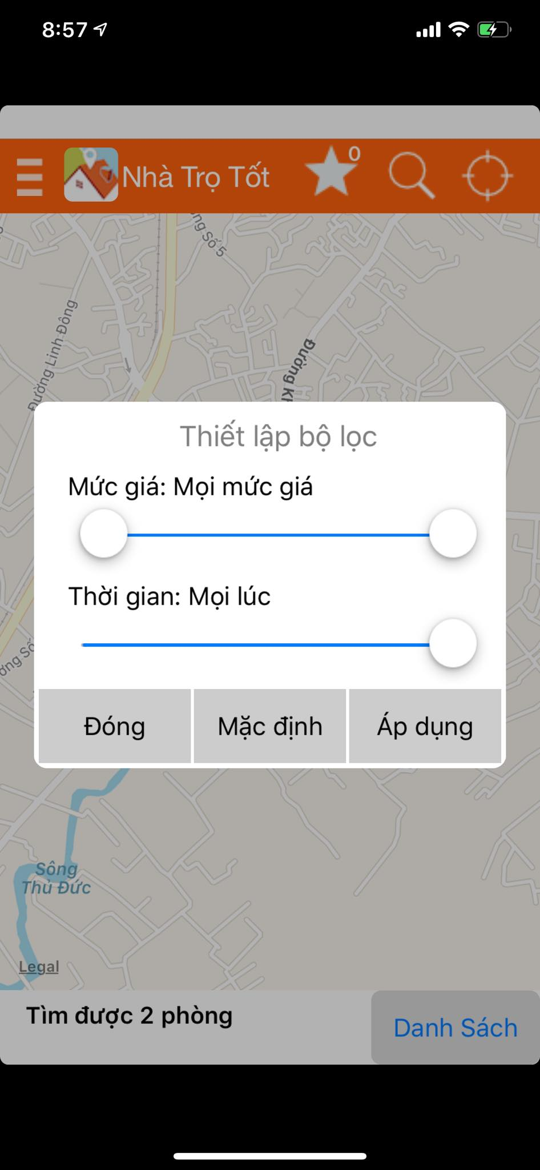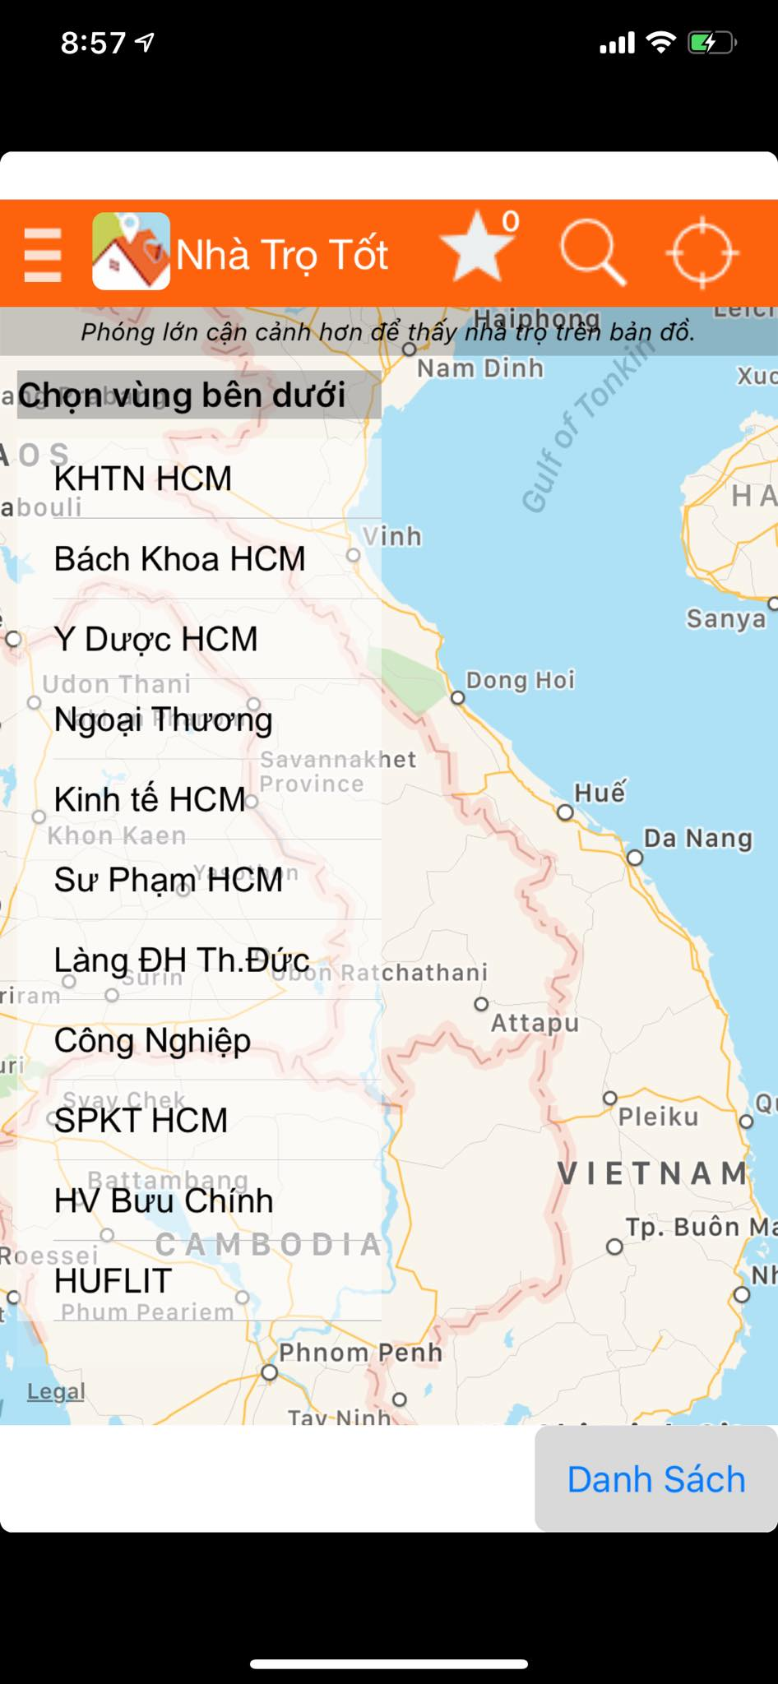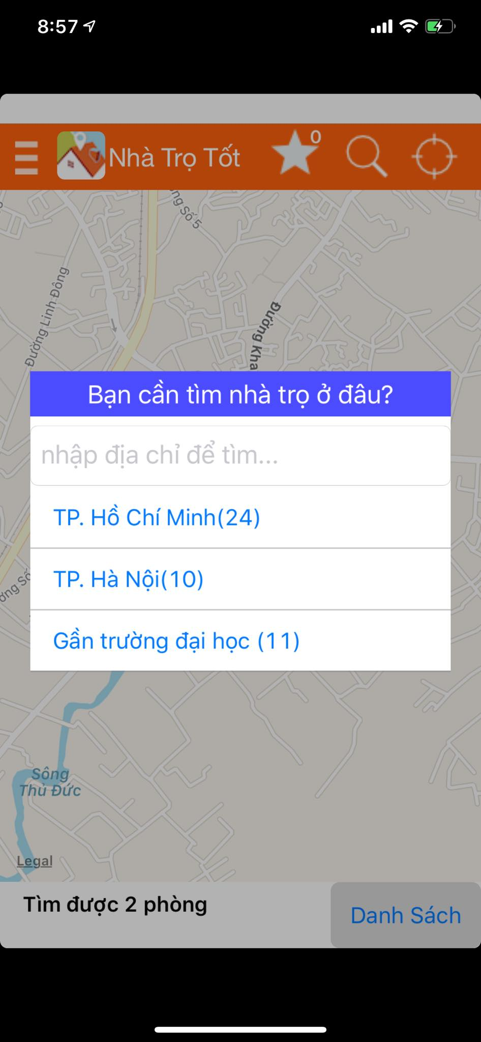

3.1. Giao diện:

- Ưu điểm: đơn giản, dễ sử dụng

- Nhược điểm: Thiết kế chưa được bắt mắt, thu hút vào người sử dụng.

3.2. Chức năng:

- Ưu điểm: có chức năng tìm kiếm nhà trọ quanh vị trí muốn tìm bằng google map. Có chức năng lọc.

- Nhược điểm: Dữ liệu tìm kiếm quá ít, chức năng tìm kiếm google map chưa được tối ưu, không có chức năng đăng nhập.

4. Thuê nhà

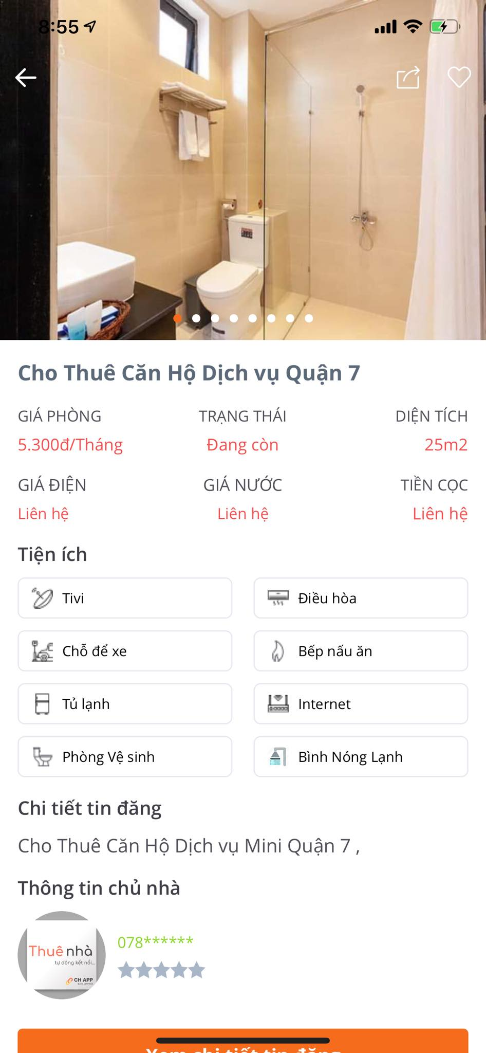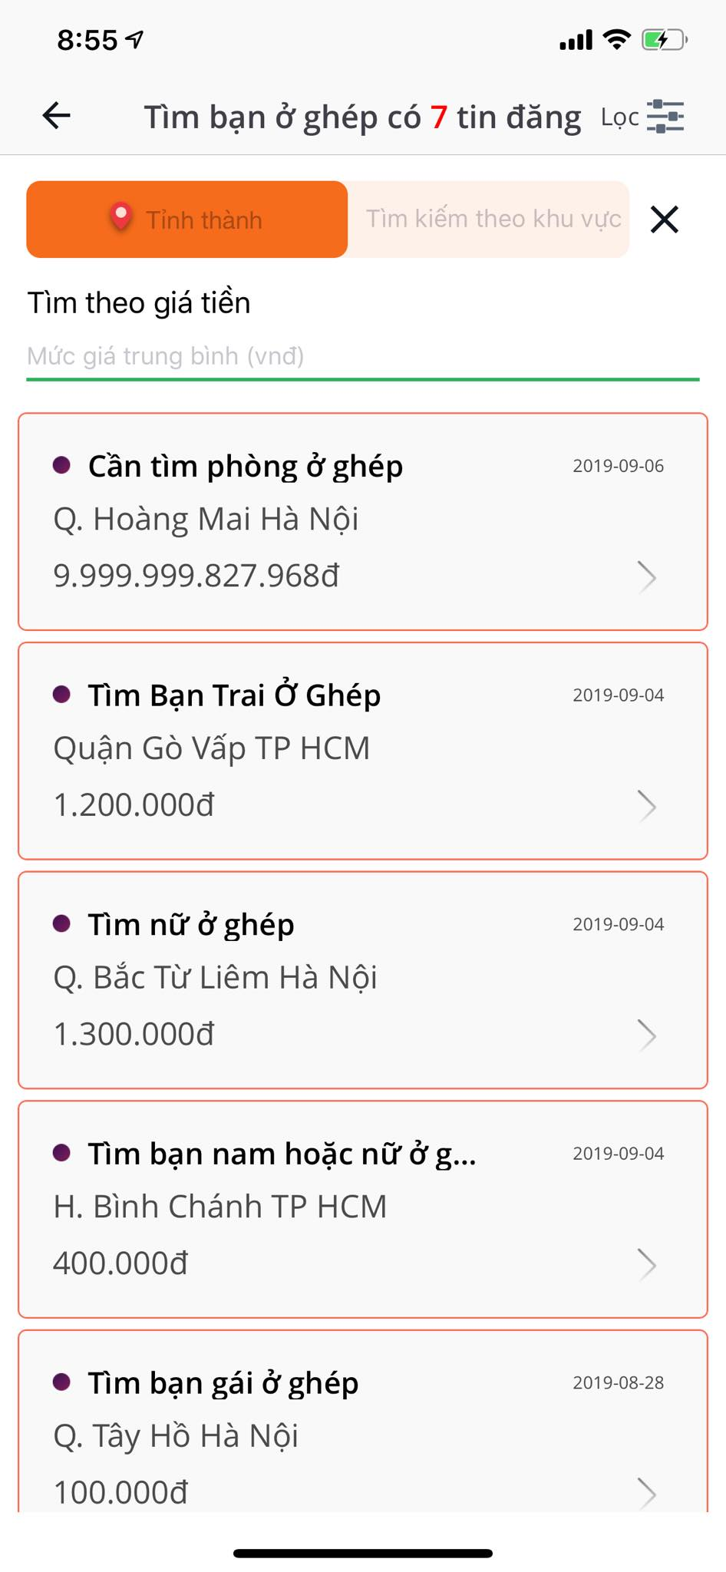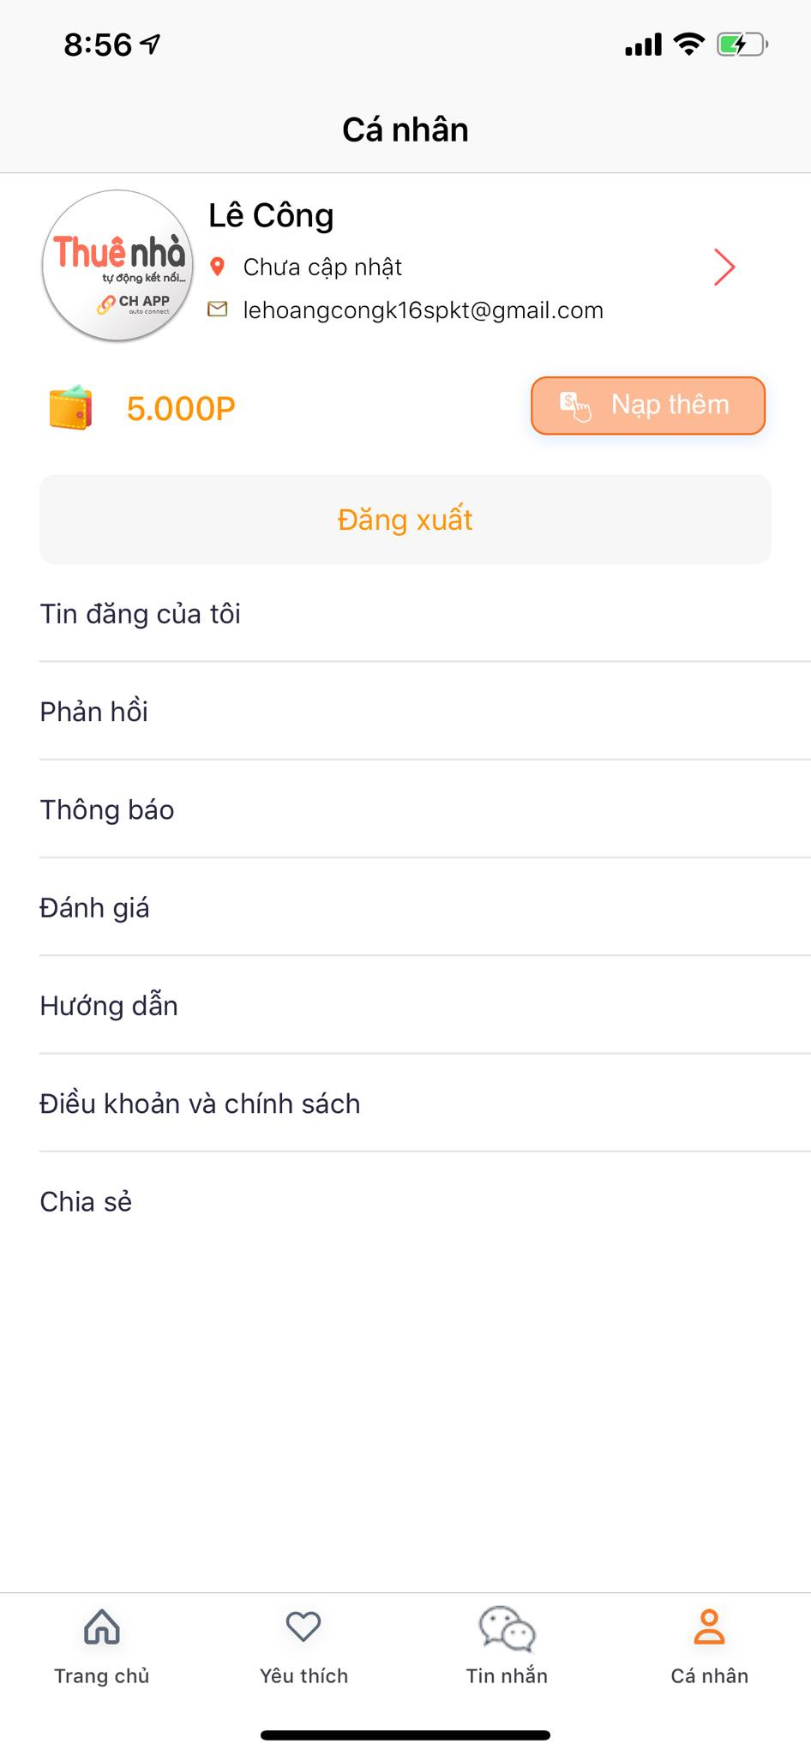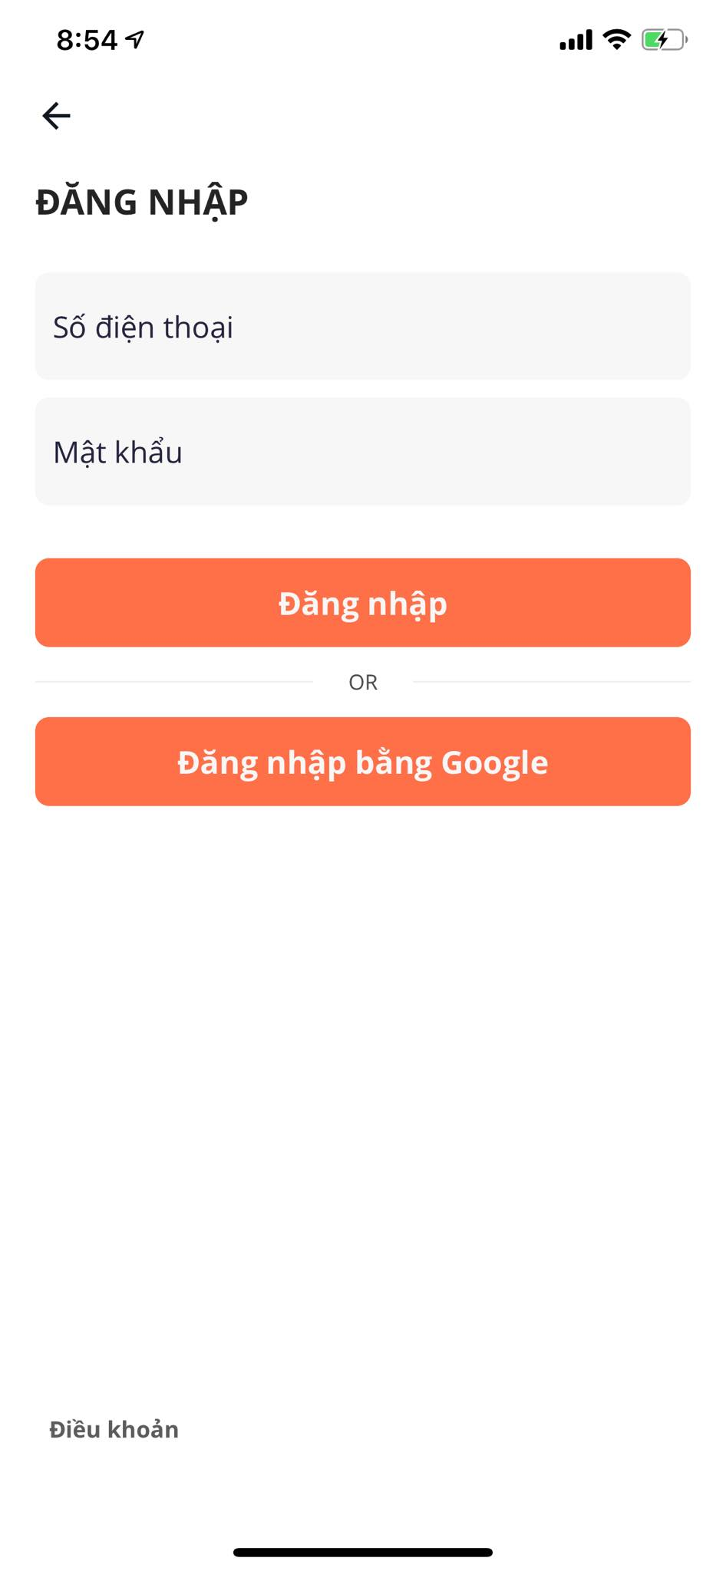

4.1. Giao diện:

- Ưu điểm: Giao diện bắt mắt, thiết kế màu sắc hài hoà.

4.2. Chức năng:

- Ưu điểm: có chức năng tìm kiếm và lọc, có chức năng đăng nhập.

- Nhược điểm: Chức năng lọc còn hạn chế.

**Use case**

* User: có chức năng đăng nhập( không bắt buộc phải đăng nhập ). Hiển thị danh sách nhà trọ, chức năng lọc.
* Chủ trọ: có chức năng đăng nhập. hiển thị thông tin các bài đăng của chủ trọ, chức năng lọc, thêm, xoá, sửa.

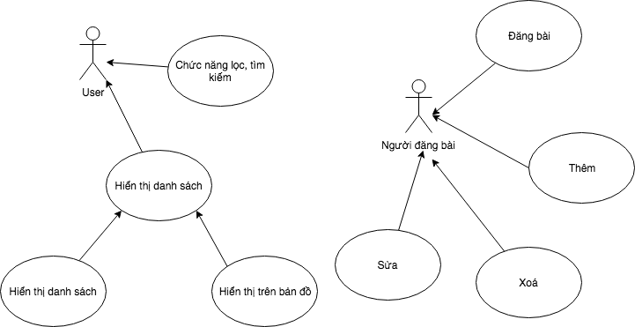

Viết khảo sát hiện trạng: ít nhất 3 app

Use case : nhóm ng dùng: khách, admin…

Use case bắt đầu = động từ

Chức năng 4 nhóm:

* thêm xóa sửa
* tìm kiếm
* tính toán: lương, doanh thu

vẽ sequence, vẽ lược đồ lớp, code

1 tuần:

* khảo sát, use case, (lược đồ lớp, sequence)
* tạo link git lưu code: file báo cáo doc, file excel kế hoạch hàng tuần (mẫu file excel: tuần, cv giao, cv thực hiện, kết quả)